EVALUACIÓN DE DIAGNÓSTICO
4º Básico

NOMBRE: FECHA:

I.- LENGUAJE MUSICAL (7 pts.)

1.- Responde las siguientes preguntas (3 pts.)

¿Qué es el pulso? (1 pt.)

¿Qué es el compás? (1 pt.)

¿Qué es el acento? (1 pt.)

2.- Indica con una X bajo las notas, los cuatro acentos en esta breve partitura (4 pts.)
______________________________________________________________________________________

II.- ESCALA MUSICAL (7 pts.)

1.- Escribe el nombre de cada nota en la casilla de abajo (7 pts.)

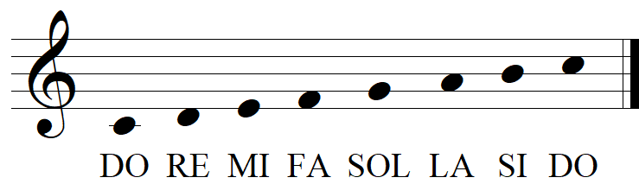
nombre de nota

III.- CUALIDADES DEL SONIDO (7 pts.)

1.- Relaciona la cualidad del sonido con su correspondiente definición (considera que sobran dos definiciones), indicando la letra correspondiente en el casillero de la izquierda (4 pts.):

 | Altura | A.- Es el volumen o la fuerza del sonido, y nos permite diferenciar los sonidos fuertes de los sonidos suaves
 | Intensidad | B.- Nos permite diferenciar los sonidos agudos de los graves
 | Timbre | C.- Indica la velocidad del pulso de una pieza musical
 | Duración | D.- Nos permite diferenciar a los distintos instrumentos musicales, por su sonoridad
 |  | E.- Es el tiempo durante el que se mantiene un sonido, y nos permite identificar los sonidos largos de los sonidos cortos
 |  | F.- Nos permite identificar la cantidad de pulsos que tiene un compás

2.- Dibuja tres ejemplos de fuentes sonoras (objetos, animales, personas, instrumentos, etc. que producen un sonido) que tengan la característica solicitada de cada cualidad del sonido (3 pts.)

a) ALTURA:
Sonido agudo

b) DURACIÓN:
Sonido corto

c) INTENSIDAD:
Sonido fuerte

